«ПЕЧОРА»  МУНИЦИПАЛЬНÖЙ РАЙОНСА  СÖВЕТ | 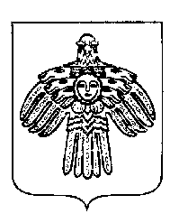 | СОВЕТ  МУНИЦИПАЛЬНОГО РАЙОНА  «ПЕЧОРА»

П О М Ш У Ö М

Р Е Ш Е Н И Е

О выборах заместителя председателя Совета
муниципального района «Печора»

В соответствии с пунктом 5 статьи 22 Устава муниципального образования муниципального района «Печора», статьей 9 Регламента Совета муниципального района «Печора», утвержденного решением Совета муниципального района «Печора» от 25 мая 2018 года № 6-25/291, Совет муниципального района «Печора» р е ш и л:

1. Избрать заместителем председателя Совета муниципального района «Печора» Шутова Олега Ивановича, депутата от избирательного округа № 6.

2. Настоящее решение вступает в силу со дня его принятия.

Председатель Совета
муниципального района «Печора» Г.К. Коньков

г. Печора
19 сентября 2023 года
№ 7-26/338

